Program for ulvene 2. kvartal 2019

Mødetid: Mandag kl. 18:30 til 20:00



**Maj:**

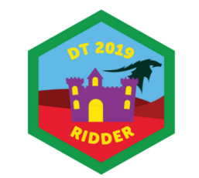d. 06. Kimsleg

d. 13. Spejderoverraskelse

d. 20. Gåtur til Trillen

d. 25. Bæver-Ulve turnering i Lysabild. Se andetsteds

d. 27. Vi mødes ved Vibæk

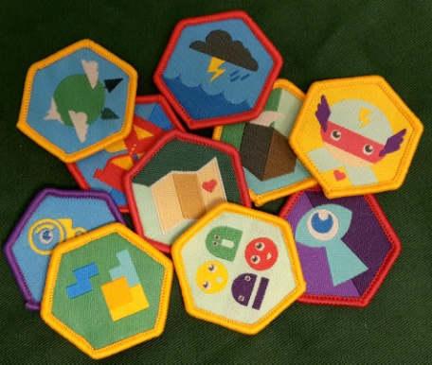**Juni**

d. 03. Vi arbejder med mærker

d. 10. 2. Pinsedag, ingen ulvemøde

Friluftsgudstjeneste ved Vibæk kl.11.00

d. 17. Spejderoverraskelse

d. 24. Afslutning med forældre. Vi starter kl. 18:00 ved Spejderhytten.

d. 29. juni - 3. juli

Ulvesommerlejr på Houens odde ved Kolding.





**Juli** God Sommerferie





**August**

d. 15. Torsdag: Oprykning og familieløb.

d. 19. Opstart efter sommerferien. Velkommen til nye ☺

d. 26. Ulvemøde

Hav altid tøj med der passer til vejret, da vi er ude hver gang.



Ulvehyl og hilsner

Lisbeth og Mathias